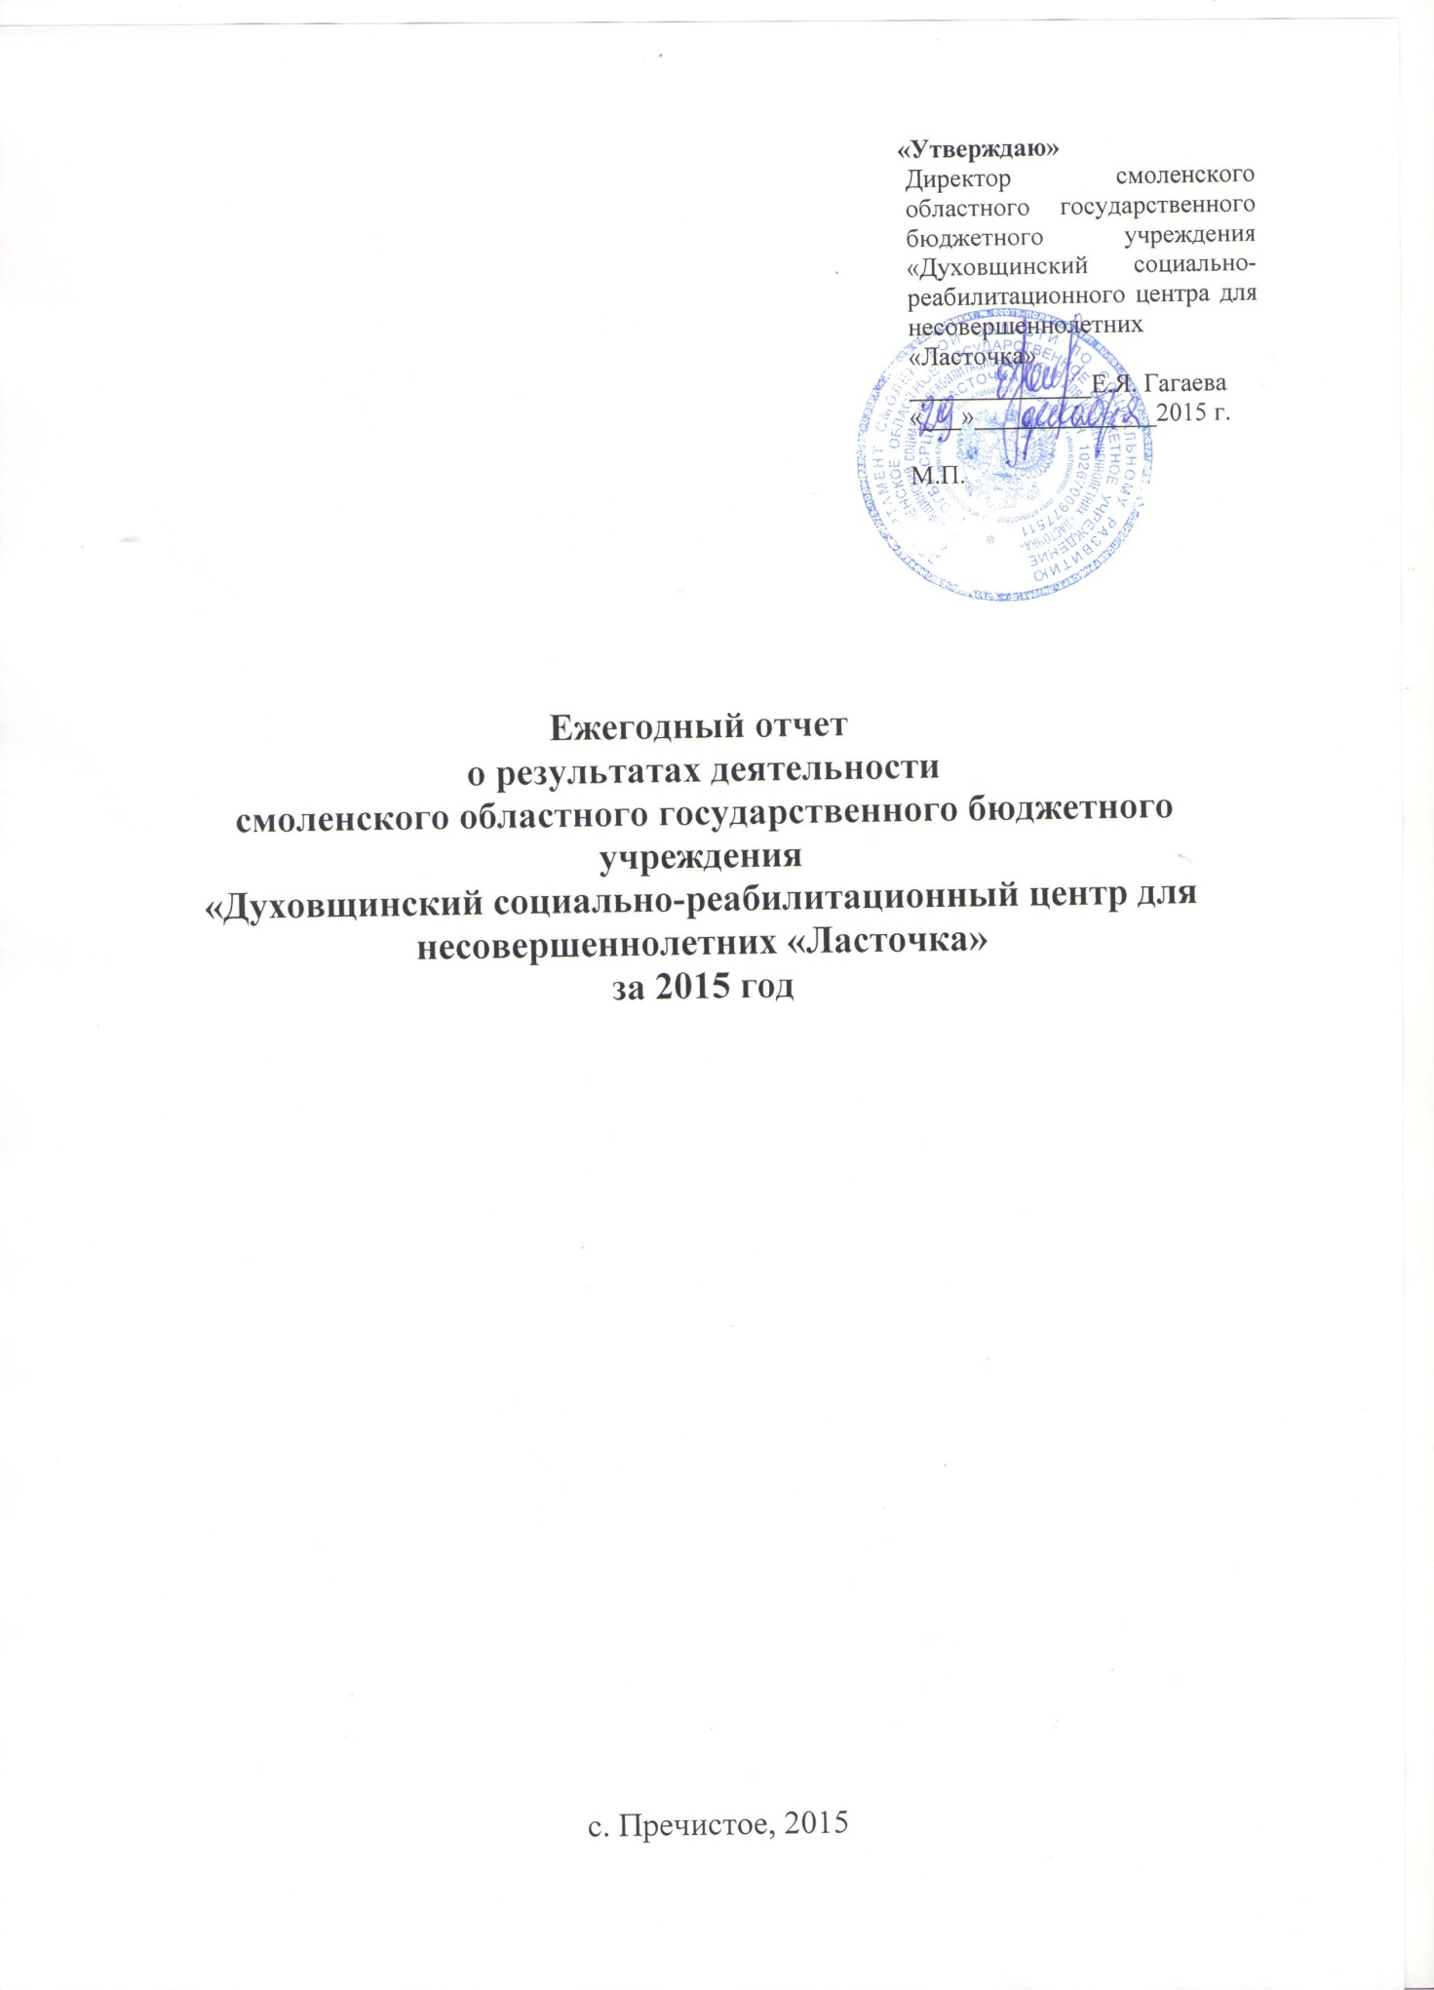

Содержание

- Информация об учреждении…………………………….…………….…3
- Информация о несовершеннолетних, прошедших реабилитацию….…5
- Информация о специалистах учреждения………………………….…... 6
- Устройство несовершеннолетних………………….…………………….8

2
- Информация об учреждении
СОГБУ СРЦН «Ласточка» является бюджетной унитарной некоммерческой организацией по типу – стационарное учреждение социального обслуживания, по виду – социально-реабилитационный центр для несовершеннолетних.
Целями деятельности СОГБУ СРЦН «Ласточка» является профилактика безнадзорности и беспризорности, а также социальная реабилитация несовершеннолетних, оказавшихся в трудной жизненной ситуации.
Основными видами деятельности учреждения являются:
- предоставление социального обслуживания в стационарной форме, включая оказание социально - бытовых услуг, социально - медицинских услуг, социально - психологических услуг, социально - педагогических услуг, социально - трудовых услуг, социально - правовых услуг, услуг в целях повышения коммуникативного потенциала получателей социальных услуг, имеющих ограничения жизнедеятельности, в том числе детей – инвалидов;
Плановая мощность учреждения:
- стационарная форма обслуживания- 20 мест.
В СОГБУ СРЦН « Ласточка» функционирует следующие структурные подразделения:
- стационарное отделение;
- отделение диагностики и социальной реабилитации;
В учреждении созданы и действуют службы:
- кризисная служба;
- участковая социальная служба;
- служба социального сопровождения семей с детьми- инвалидами и детьми с ограниченными возможностями;
- служба примирения;
- служба сопровождения одиноких отцов.
В учреждении круглосуточно принимаются несовершеннолетние в возрасте от 3 до 18 лет:
- дети - сироты и дети, оставшиеся без попечения родителей или законных представителей;
- проживающие в семьях, находившихся в социально опасном положении;
- заблудившиеся или подкинутые;
- самовольно покинувшие семью, самовольно ушедшие из образовательных учреждений для детей - сирот и детей, оставшихся без попечения родителей, или других детских учреждений;
- не имеющие места жительства, места пребывания и (или) средств к существованию;
- оказавшиеся в иной трудной жизненной ситуации и нуждающиеся в социальной помощи и (или) социальной реабилитации.
Для каждого несовершеннолетнего, поступившего в учреждение разрабатывается индивидуальная программа реабилитации, включающая
3
комплекс мероприятий, направленных на выход его из трудной жизненной
ситуации, и предусматривающая обеспечение доступного и своевременного оказания необходимых социальных услуг.
В учреждении созданы благоприятные условия пребывания, приближенные к семейным, способствующие интеллектуальному, эмоциональному, духовному, нравственному и физическому развитию детей.
Имеется необходимый набор помещений, имеющий необходимое оснащение для содержания и развития воспитанников:
- спальные помещения, включающие в себя оборудованные жилые комнаты, санузлы;
- актовый зал (для проведения музыкальных занятий и социокультурных мероприятий);
- столовая;
- зал для проведения спортивно-оздоровительных занятий;
- кабинеты медицинского назначения (кабинет врачебного приема, процедурный);
- логопедический кабинет для подгрупповой и индивидуальной работы;
- кабинет для семейного/ индивидуального психологического консультирования;
- сенсорная комната;
- кабинет оказания бесплатной юридической помощи;
- творческая мастерская (прикладного творчества)
Территория центра огорожена, въезд на территорию регламентирован.
На территории имеются зеленые насаждения, ярко оформленные постройки, малые формы, большое количество цветочных клумб, зона отдыха, физкультурно - оздоровительная площадка: футбольное поле, волейбольная площадка, баскетбольное поле, площадка для настольного тенниса, детская игровая площадка, открытая веранда для прогулки младший группы детей.
Техническое состояние помещений центра удовлетворительное, все помещения используются по назначению. По мере необходимости проводится текущий ремонт помещений.
Обучение воспитанников осуществляется в Муниципальном бюджетном общеобразовательном учреждении Пречистенская средняя общеобразовательная школа ( договор от 11.01.2016г.)
Также в учреждении организовано обучение воспитанников по дополнительным общеразвивающим программам «Развитие» для ребят младших и старших групп. Для дошкольников программа «Развитие» включает в себя подпрограммы «О правах играя», где в доступной форме несовершеннолетним дошкольного возраста рассказывают о правах и обязанностях, о стране в которой они живут и многое другое. Подпрограмма
«Развиваемся играя»- это математика для маленьких в игровой форме. Подпрограмма « Я –человек» - знакомит дошкольников с окружающим миром. Подпрограмма «Учусь говорить правильно» - помогает младшим
4
воспитанникам красиво говорить.
Для старших школьников программа «Развитие» включает в себя подпрограммы «Закон и Я», «Подготовка воспитанников к самостоятельной жизни», «Культура поведения как норма жизни».
Программы специалистов:
« Здоровы телом и душой»- руководитель физической культуры;
« Праздничный калейдоскоп»- музыкальный руководитель;
« Другие мы» - педагог- психолог;
« Шагая в жизнь» - социальный педагог.
Воспитанники Центра посещают спортивные секции, принимают участие в конкурсах, олимпиадах, выставках, смотрах и массовых мероприятиях для детей с учетом их возраста и состояния здоровья, физического и психического развития, в том числе путем обеспечения участия в таких мероприятиях работников организации для детей-сирот и добровольцев (волонтеров).

- Информация несовершеннолетних, прошедших реабилитацию в 2015г.

№ п/п | Категория | Количество несовершеннолетних
1. | Дети-сироты | 3
2. | Дети, оставшиеся без попечения родителей | 6
3. | Несовершеннолетние, проживающие в семьях, находящихся в социально опасном положении | 3
4. | Несовершеннолетние из семей, в которых отсутствует возможность обеспечения ухода ( в том числе временного) | 23
5. | Несовершеннолетние из семей с внутрисемейным конфликтом, в том числе с лицами с наркотической или алкогольной зависимостью, лицами, имеющими пристрастие к азартным играм, лицами , страдающими психическими расстройствами, наличие насилия в семье | 8
6. | Несовершеннолетние, испытывающие трудности в социальной адаптации, в том числе: | 13
7. | По постановлению КДН и ЗП
 | ВСЕГО | 56

5
№ п/п | Возрастная группа | Количество несовершеннолетних
1. | От 3 до 7 лет | 13
2. | От 7 до 11 | 10
3. | От 11 до 14 лет | 20
4. | От 14 до 18 лет | 13
 | ВСЕГО | 56

- Информация о специалистах учреждения

№ п/п | Категория  работников | численность |  | Образование |  | Наличие квалификационной категории
 |  |  |  | высшее | Средне-специальное | Высшая категория | 1  категория
1. | Воспитатели |  | 8 | 4 | 4 |  | 4
2. | Педагоги-психологи |  | 1 | 1
3. | Логопед |  | 1 |  | 1
4. | Социальные педагоги |  | 1 | 1
5. | Музыкальный руководитель |  | 1 |  | 1 | 1
6. | Руководитель физвоспитания |  | 1 | 1 |  |  | 1
7. | Врачи |  | 1 | 1 |  | 1
8. | Средний медицинский персонал |  | 3 |  | 3 |  | 1
9. | Специалист по социальной работе |  | 1 | 1

6
Информация о направлениях работы с детьми и
взаимодействии с организациями и гражданами

Приоритетными направления работы с воспитанниками:
- предоставление социального обслуживания в стационарной форме, включая оказание социально-бытовых услуг, социально-медицинских услуг, социально-психологических услуг, социально-педагогических услуг, социально-трудовых услуг, социально-правовых услуг, услуг в целях повышения коммуникативного потенциала получателей социальных услуг, имеющих ограничения жизнедеятельности, в том числе детей - инвалидов;
- осуществление реализации индивидуальных программ предоставления социальных услуг;
- круглосуточный прием и содержание детей, а также детей, временно помещенных в организацию для детей-сирот по заявлению законных представителей, в том числе создание условий для пребывания детей в организации для детей- сирот, приближенных к семейным и обеспечивающих безопасность детей;
- уход за детьми, организация физического развития детей с учетом возраста и индивидуальных особенностей, организация получения детьми образования, а также воспитание детей, в том числе физическое, познавательно-речевое, социально-личностное, художественно-эстетическое, включая духовно-нравственное, патриотическое, трудовое, привлечение детей к самообслуживанию, мероприятиям по благоустройству территории;
- осуществление полномочий опекуна (попечителя) в отношении детей, в том числе защита прав и законных интересов детей;
- деятельность по предупреждению нарушения личных неимущественных и имущественных прав детей;
- консультативная, психологическая, педагогическая, юридическая, социальная и иная помощь родителям детей в целях профилактики отказа родителей от воспитания своих детей, ограничения их в родительских правах, лишения их родительских прав, а также в целях обеспечения возможности восстановления родителей в родительских правах или отмены ограничения родительских прав;
- организация содействия устройству детей на воспитание в семью, включая консультирование лиц, желающих усыновить (удочерить) или принять под опеку (попечительство) ребенка, по вопросам семейного устройства и защиты прав детей;
-организация совместных культурно - массовых мероприятий, благотворительными организациями, волонтерами и другими лицами;
- восстановление нарушенных прав детей и представление интересов детей в отношениях с любыми физическими и юридическими лицами, в том числе в судах;
- организация, обеспечение и оптимизация санитарно - гигиенического и противоэпидемического режимов, режима дня, рационального питания и двигательного режима детей;
7

- организация отдыха и оздоровления детей;
- ведение в установленном порядке личных дел воспитанников;
- оказание консультативной, психологической, педагогической, юридической, социальной и иной помощи лицам, усыновившим (удочерившим) или принявшим под опеку (попечительство) ребенка;
- другие виды деятельности, направленные на обеспечение защиты прав детей.

- Устройство несовершеннолетних

№ п/п | Устройство | Количество несовершеннолетних
1. | Передано в родные семьи | 25
2. | Передано под опеку ( попечительство) | 1
3. | Передано на усыновление
4. | Направлено в приемные семьи | 7
5. | Направлено в образовательные учреждения для детей-сирот и детей, оставшихся без попечения родителей
6. | Другие формы жизнеустройства | 1

8

